Name: _______________ Datum: __________

Wir untersuchen unser Empfinden für kalt!
(Lernstation 2)

Durchführung des Versuchs:
Nimm einen Nagel aus der Schüssel mit dem Eiswasser. Halte ihn am Styroporstück fest. Berühre nun kurz mit der Spitze des Nagels verschiedene Stellen auf deiner Haut. Dort, wo du den Nagel als kalt empfindest, machst du mit dem Filzstift einen blauen Punkt.

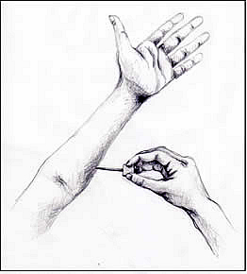

Wenn der Nagel sich etwas erwärmt hat, legst du ihn zurück in das kalte Wasser und nimm einen neuen Nagel heraus.
Untersuche deine Handinnenfläche und den Handrücken.

Beobachtung und Ergebnis:
Was kannst du feststellen? Schreibe auf!
__________________________________________________________________________________________________________________________________________________________________________________________________________________________________________________________________________________________________________________________________________

